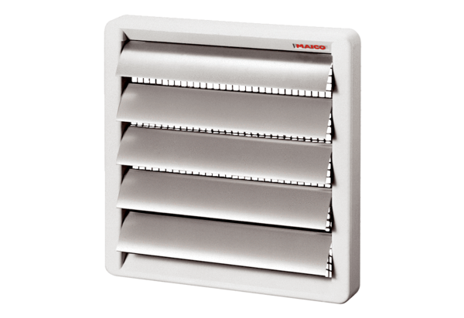Verschlussklappe, manuell RS 20Verpackungseinheit: 1 StückSortiment: C
Artikelnummer: 0151.0338Hersteller: MAICO

